

**每日市场报告**

**2024年5月31日** 

 **市场综述**

截至周五美国三大股指全线收跌，道指跌0.86%报38111.48点，录得连续第三日下跌，标普500指数跌0.6%报5235.48点，纳指跌1.08%报16737.08点。美元指数跌0.36%报104.75，非美货币普遍上涨，离岸人民币对美元涨202个基点报7.2529。国际油价全线下跌，美油7月合约跌1.72%，报77.87美元/桶。布油8月合约跌1.79%，报81.94美元/桶。国际金属期货收盘涨跌不一，COMEX黄金期货涨0.02%报2364.5美元/盎司，COMEX白银期货跌3.19%报31.34美元/盎司LME期铜跌3.17%报10125美元/吨。ICE 7月原糖期货合约收盘收跌0.16美分或0.90%，结算价每磅18.19美分。ICE 7月期棉收跌3.34美分或4.10%，结算价报77.76美分/磅。

图表1：全球主要股指涨跌幅（%）

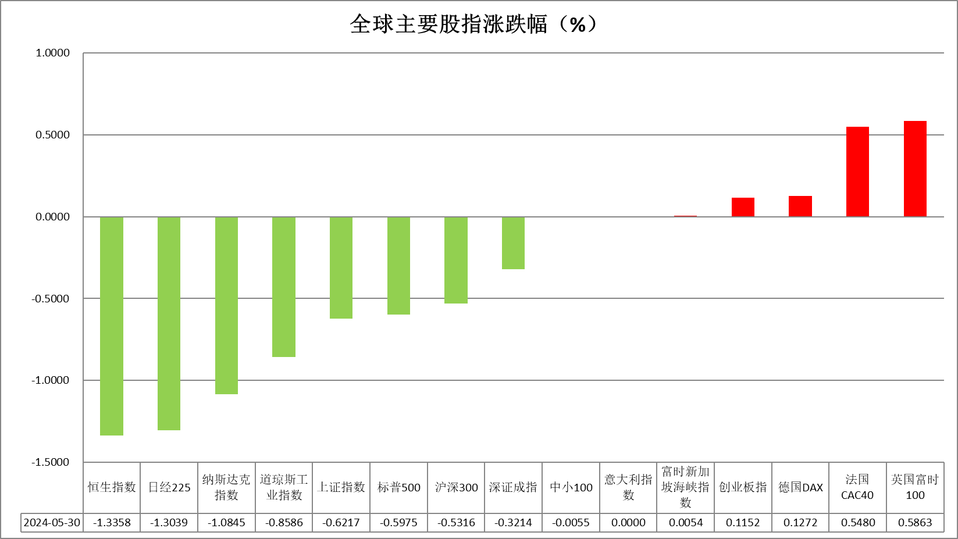

资料来源：公开资料整理、瑞达国际

 **消息回顾**

【美联储“鹰派票委”博斯蒂克表示，预计新冠疫情期间出现的“爆炸性”价格压力将在明年恢复到正常水平。他认为今年第四季度，美联储可能会真正考虑并准备降息。】

【美联储威廉姆斯：最近在降低通胀方面进展不足；有充分证据表明货币政策具有限制性；2024年PCE通胀将放缓至2.5%，2025年将接近2%；货币政策设置良好，推动美联储目标的达成；正在收到的数据表明经济增速放缓，但保持稳健；预计通胀将在2024年下半年恢复放缓；预计年底失业率将达到4%；预计今年经济增速为2%-2.5%。】

【美国第一季度实际GDP年化季率下修0.3个百分点至1.3%，明显低于2023年第四季度3.4%的增速，主要是因为个人消费支出下修0.5个百分点至2%。另外，一季度核心PCE物价指数小幅下修至3.6%。】

【美国上周初请失业金人数增加3000人至21.9万人，略高于市场预期的21.8万人。截至5月18日当周续请失业金人数增加4000人至179.1万人，低于市场预期。】

【美国4月成屋签约销售指数环比降7.7%，创2021年2月以来最大降幅，预期降0.6%，前值从升3.4%修正为升3.6%。】

【欧元区5月工业景气指数-9.9，预期-9.4，前值-10.5；经济景气指数96.0，预期96.2，前值95.6。欧元区4月失业率为6.4%，预期6.5%，前值6.5%。】

 **今日关注**

|  |  |  |
| --- | --- | --- |
| **时间** | | **数据/事件** |
| **2024/5/31** | 07:30 | 日本4月失业率 |
| **2024/5/31** | 09:30 | 中国5月官方制造业PMI |
| **2024/5/31** | 14:45 | 法国5月CPI月率 |
| **2024/5/31** | 17:00 | 欧元区5月CPI年率初值 |
| **2024/5/31** | 20:30 | 美国4月核心PCE物价指数年率 |
| **2024/5/31** | 20:30 | 美国4月核心PCE物价指数月率 |

 **观点汇总**

**美元指数**

截至周五美元指数跌0.36%报104.75，非美货币普遍上涨，欧元兑美元涨0.37%报1.0842，英镑兑美元涨0.33%报1.2742，澳元兑美元涨0.52%报0.6644，美元兑日元跌0.62%报156.69。昨日公布的美国第一季度实际GDP年化季率下修0.3个百分点至1.3%，明显低于2023年第四季度3.4%的增速，主要受个人消费增速放缓拖累。除此之外，一季度核心PCE物价指数小幅下修至3.6%，整体通胀水平仍较美联储目标保有一定距离。昨日数位美联储官员于公开演讲中表示货币政策处于限制性水平区间，对未来通胀回落前景表达相对乐观的态度，整体基调偏鸽。往后看，短期内美国经济放缓或缓解市场对通胀滞留的担忧，利率预期回落或使美元指数相对承压。

图表2：美元指数走势图

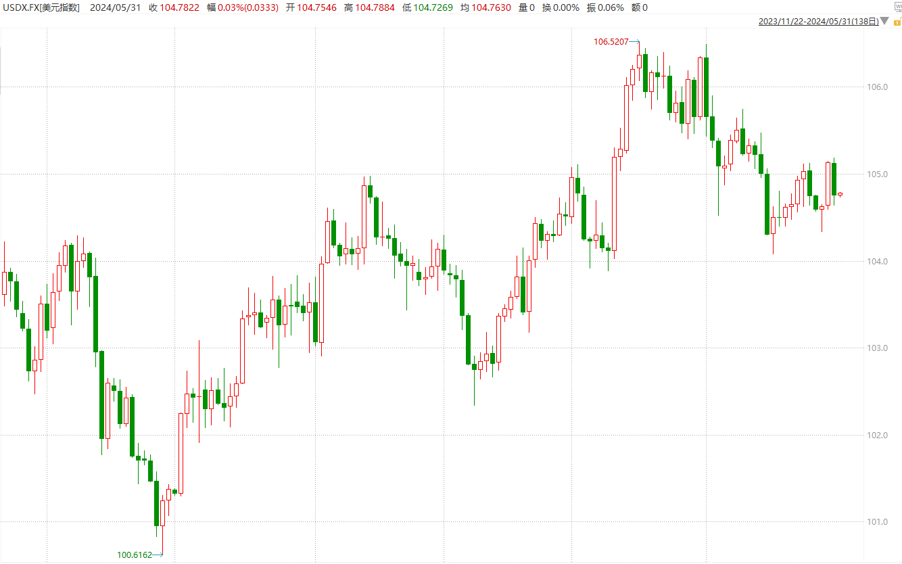

资料来源：wind、瑞达国际

**S&P500**

截至5月31日，标普500指数收跌0.60%至5235.48点；迷你标普500主力合约收跌0.37%至5250.50点。美股周四收跌。道指下跌逾330点，录得连续第三个交易日下跌。云计算服务巨头赛富时业绩欠佳指引悲观导致股价重挫约20%，创20年来最大单日跌幅。美国第一季度GDP低于预期，令市场担忧经济增长放缓。本周市场聚焦周五的4月PCE通胀数据。策略上，短线逢低做多为主。

图3：S&P500走势图

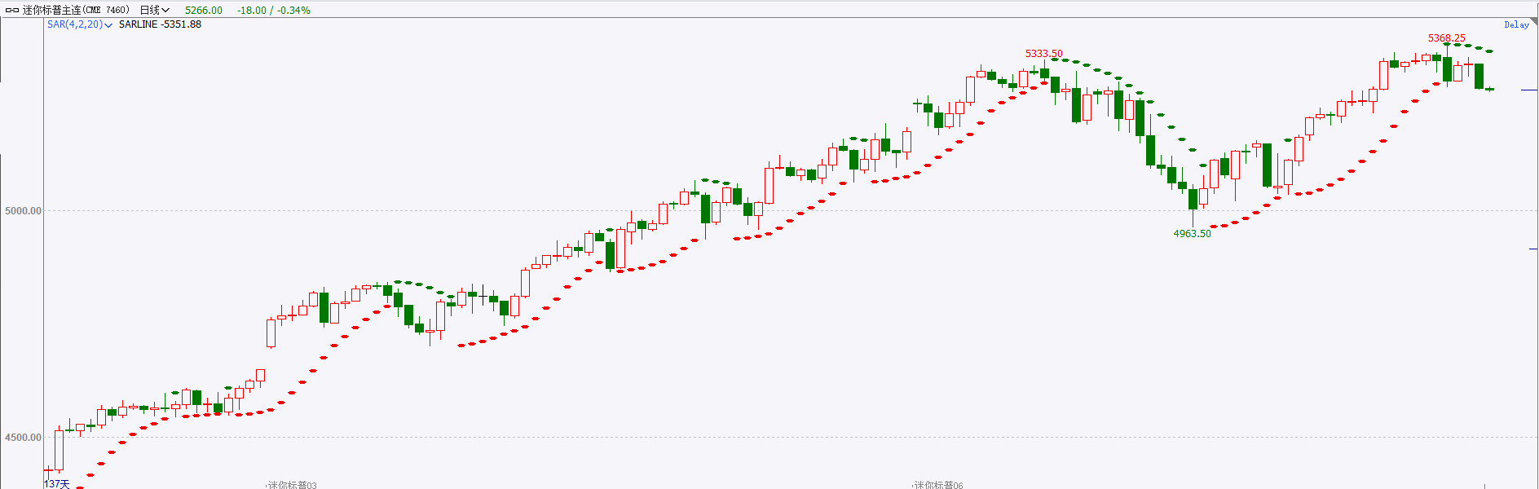

资料来源：wind、瑞达国际

**富时中国A50**

截至5月30日，富时中国A50指数收跌0.88%至12514.94点；新交所富时A50期指主力合约收跌1.46%至12437点。近期，A股市场未发生重大政策面影响，整体消息面较为平静，市场面临上行驱动力不足的问题。后续需要关注的重点有，地产政策转向的效果及后续进一步的政策应对有待验证，关注三中全会各项改革方针的推出，以及海内外地缘政治环境对市场风险偏好的影响。策略上，短线观望为主。

图4：富时中国A50走势图

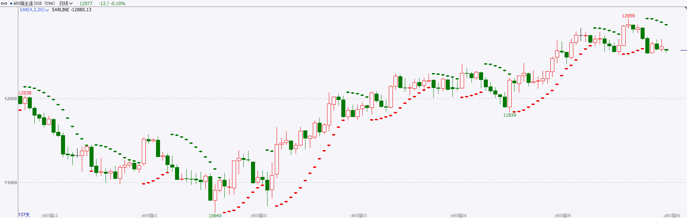

资料来源：wind、瑞达国际

**铜**

隔夜COMEX铜震荡走弱，报收4.657美元/磅，涨跌幅-2.8%。国际方面，美国第一季度实际GDP年化季率修正值下调至1.3%，为2023年第一季度以来新低，消费者支出和通胀均有所下滑。国内方面，央行副行长陶玲：大力支持中小科技企业首贷和重点领域大规模设备更新。库存方面，截至5月30日，LME铜库存为118125吨，环比+825吨；COMEX铜库存17476短吨，环比-411短吨；SHFE每日仓单235655吨，环比+4140吨。随着GDP数据重新提振了市场对降息的信心，美元指数回落，最终收跌0.433%，报104.68。美债收益率集体回调，10年期美债收益率最终收报4.556%。对美联储政策利率最敏感的2年期美债收益率最终收报4.933%。操作上，建议COMEX铜2407合约轻仓震荡交易，注意交易节奏及风险控制。

图5：铜日线走势图

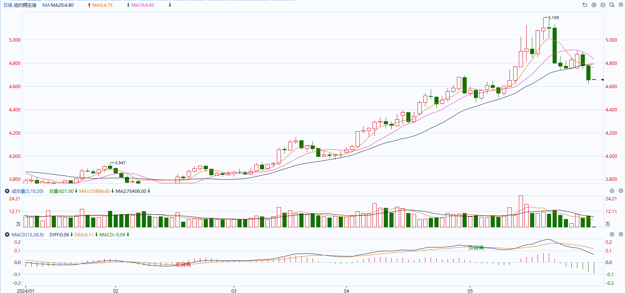

资料来源：同花顺、瑞达国际

**黄金**

消息面：昨日公布的美国第一季度实际GDP年化季率下修0.3个百分点至1.3%，明显低于2023年第四季度3.4%的增速，主要受个人消费增速放缓拖累。除此之外，一季度核心PCE物价指数小幅下修至3.6%，整体通胀水平仍较美联储目标保有一定距离。昨日数位美联储官员于公开演讲中表示货币政策处于限制性水平区间，对未来通胀回落前景表达相对乐观的态度，整体基调偏鸽。

外盘持仓方面：截至5月30日，SPDR Gold Trust黄金ETF持仓量为832.21吨，较上一交易日持平。

往后看，短期内美国经济放缓或缓解市场对通胀滞留的担忧，利率预期回落或使美元指数及美债收益率相对承压，贵金属价格跌幅或有所缩小。操作上建议，日内轻仓做空，请投资者注意风险控制。

图6：COMEX黄金日线走势图

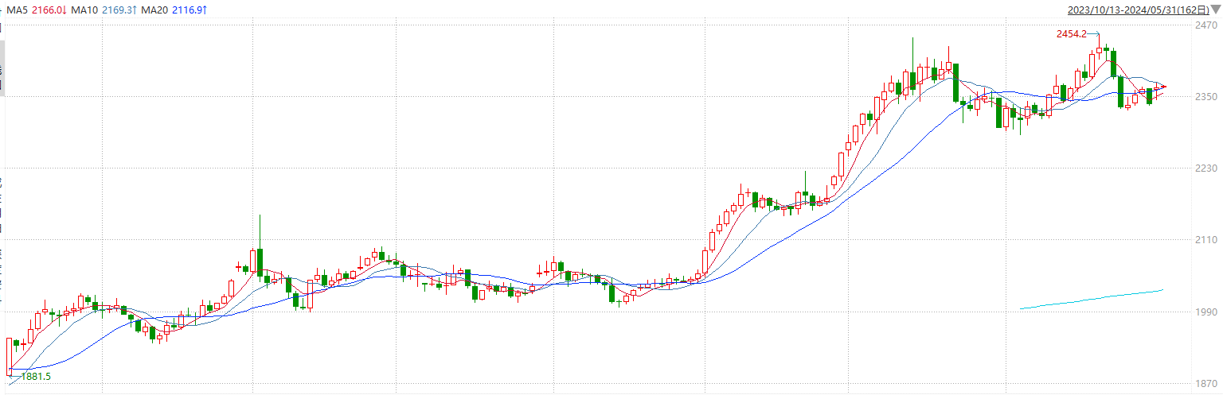

资料来源：wind、瑞达国际

**原油**

　 　　截至收盘，纽约商品期货交易所（NYMEX）成交最活跃的西得克萨斯中质原油（WTI）7月合约报77.91美元/桶，较上一交易日下跌1.32美元或1.67%。全球基准的7月布伦特原油期货收报81.86元/桶，下跌1.74美元或2.08%，创下5月23日以来的最低点。

　　美国能源信息署（EIA）的数据显示，上周美国原油库存降幅超过预期，因为炼油厂的产能利用率升至9个月来最高水平。

　　上周美国汽油和馏分油库存意外增加，因为产量增加而需求减弱。经纪公司斯通艾克斯公司的分析师阿历克斯?霍德斯周四表示，汽油市场疲软继续拖累其他石油产品。

　　分析师曾预计，在5月27日美国阵亡将士纪念日长周末期间，美国燃料需求将会增长，因为这标志着美国夏季驾车季节的开始。但是美国能源信息署的数据显示，作为汽油需求指标的供应量为915万桶/日，较前一周下降约2%。

　　美国纽约再资本公司合伙人约翰?基多夫表示，他原本预计汽油库存将会下降，因为长周末期间需求增长，但是当炼油厂大量生产时，需求不足以导致库存下降。虽然汽油需求数据还是不错的，但是低于他预期的950万桶/日。

　　周四美国汽油期货为2.40美元/加仑，比上个交易日下跌2.6%，创下3个月低点；超低硫柴油期货触及11个月以来的低点。

　　从宏观面来看，美国和欧洲央行可能推迟转向货币宽松政策，抑制了投资者的风险偏好，进一步打压油价。在周五美国发布消费者价格指数数据前，金融市场普遍走低。

　　投资者还在期待6月2日欧佩克联盟的部长级会议，届时将决定接下来几个月的原油产量政策。由于近期油价疲软，市场人士普遍预期欧佩克联盟将会延续当前的自愿减产，以支持原油市场。

本月迄今布伦特原油（近期合约）下跌6.83%，今年迄今上涨6.26%，周三收盘价比去年同期上涨10.20%，但是比2008年7月3日的历史最高点146.08美元下跌43.96%。WTI原油下跌4.91%，今年迄今上涨8.74%，周三收盘价比去年同期上涨11.14%，但是比2008年7月3日的历史高点145.29美元下跌46.38%。

图7：原油（WTI）走势图

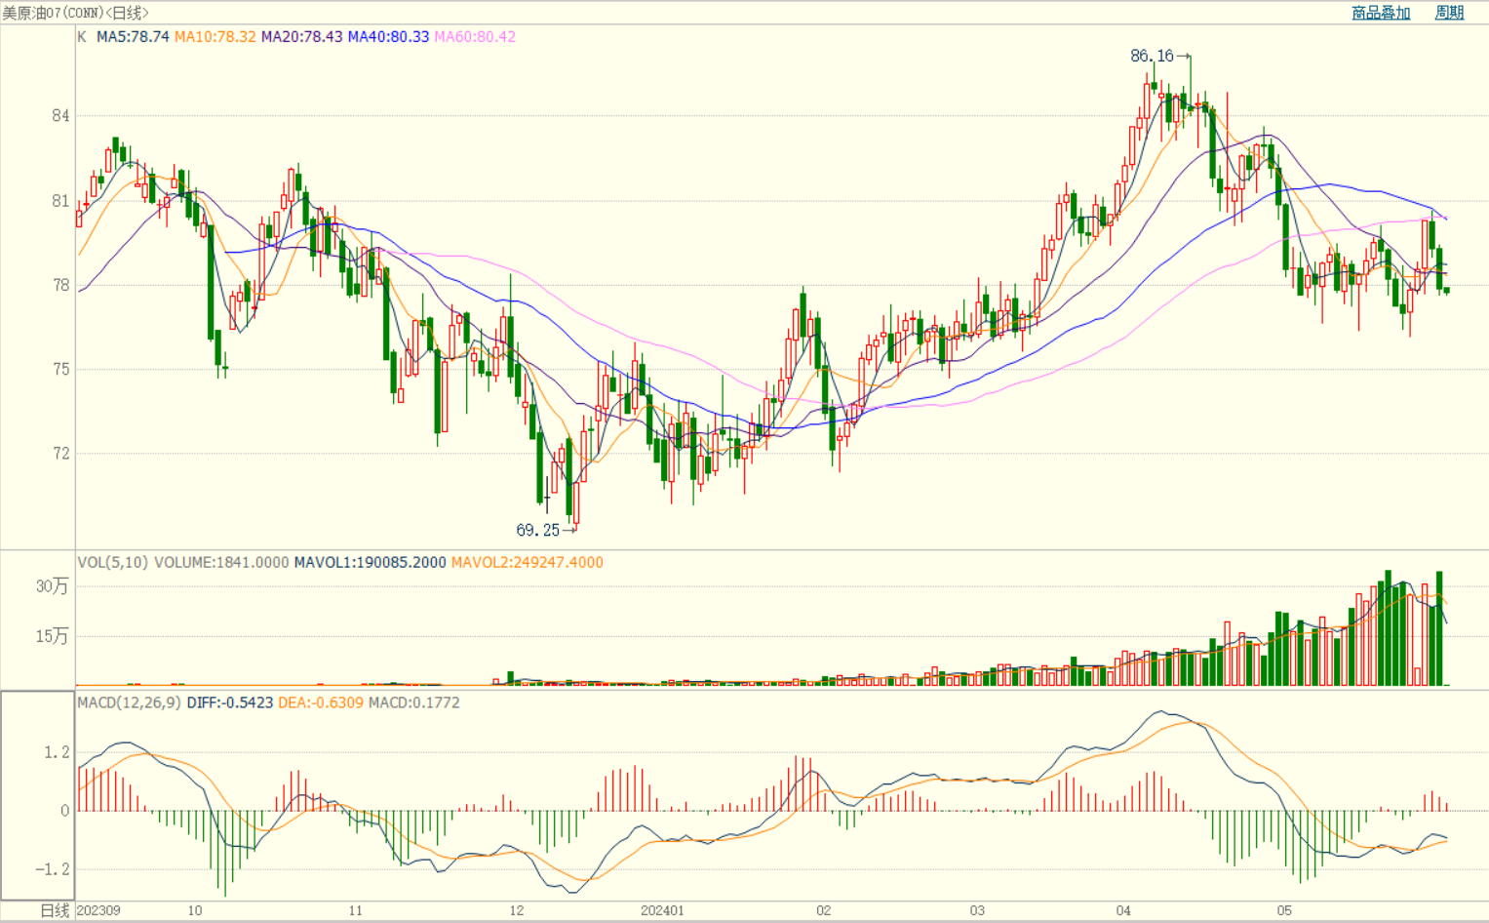

资料来源：wind、瑞达国际

**原糖**

洲际期货交易所（ICE）原糖期货周四收跌，巴西糖产量仍高于去年同期。交投最活跃的ICE 7月原糖期货合约收盘收跌0.16美分或0.90%，结算价每磅18.19美分。新榨季巴西糖供应逐渐提升，强劲的生产力预计带来利空。不过当前主产国天气将影响短期价格波动，且对产量预期不一致。美糖主力价格关注上方阻力20.5美分/磅，下方支撑17.5美分/磅。操作上，建议7月 ICE 原糖短期暂且观望。

图8：ICE糖走势图

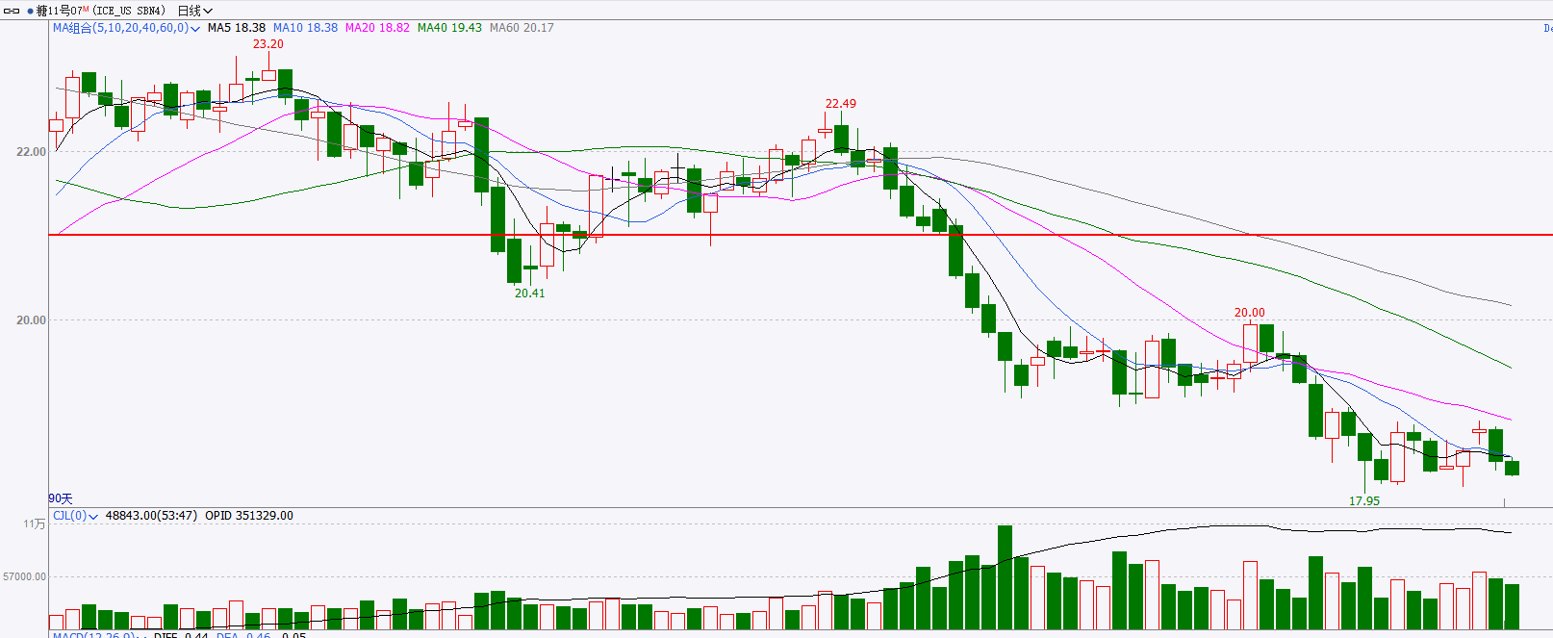

资料来源：wind、瑞达国际

**棉花**

洲际交易所(ICE)棉花期货周四连续第二个交易日下挫，因主要产区迎来降雨，同时广泛市场上弥漫消极情绪。交投最活跃的ICE 7月期棉收跌3.34美分或4.10%，结算价报77.76美分/磅。

据美国农业部(USDA)报告显示，2024年5月10-16日，2023/24年度美国陆地棉出口签约量46058吨，较前周增长30%，较前4周平均水平增长19%；2023/24年度美国陆地棉出口装运量46331吨，较前周下降15%，较前4周平均水平下降12%。当周美国棉花出口装运速度放缓，签约量环比增加明显。美棉主力价格关注上方压力86.0美分/磅，下方支撑70.0美分/磅。建议7月 ICE 期棉短期观望。

图9：ICE棉走势图

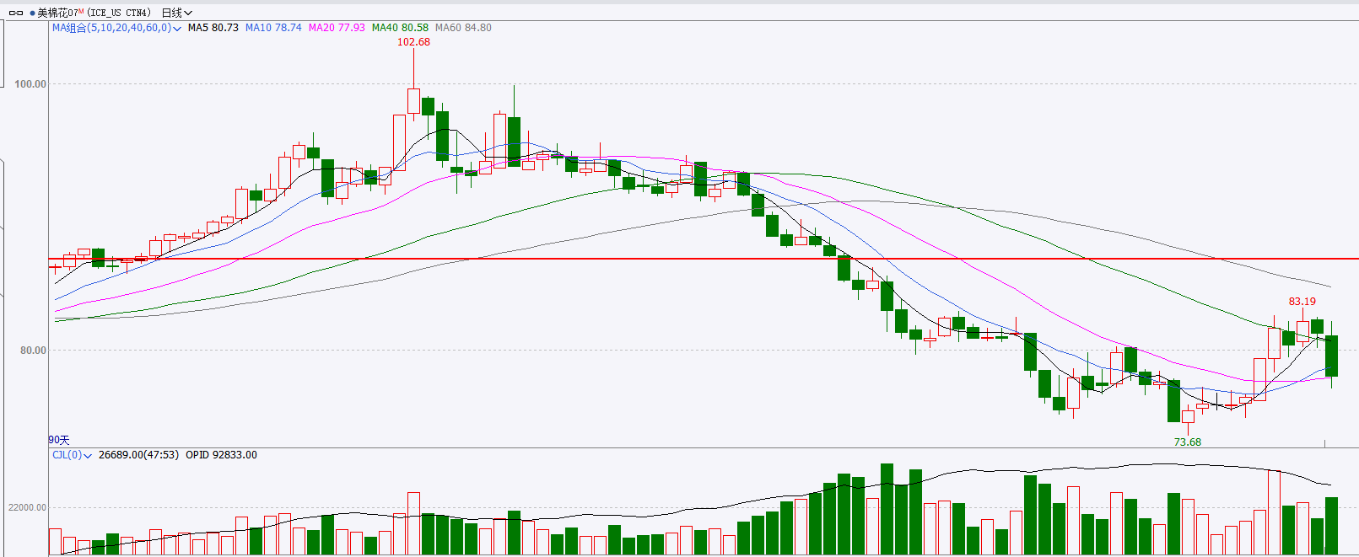

资料来源：wind、瑞达国际

△ 免责声明

此报告由瑞达国际所编制。本报告采用之资料及意见均相信可靠及准确，但本公司并不对各分析或有关资料之可靠性及准确性作出全面性保证。本报告只供客户或读者作参考之用，客户或读者不应完全依靠本报告内容作为投资准则。

本报告之资料及意见如有任何更改，恕不另行通知。本报告并非及并无意图构成任何作价或招揽进行买卖本报告 提及的商品。本公司不会对任何因依靠本报告作出任何买卖而引致之任何损失承担任何责任。



24小时客服电话： 00852 - 25342000/86 - 13603059885

24小时传真电话： 00852 - 25632368

客服邮箱： cs@ruida- int . com

客服QQ： 203195058/2938472186

网址：www. ruida- int . com

地址: 香港湾仔菲林明道8号大同大厦17楼05 - 06室